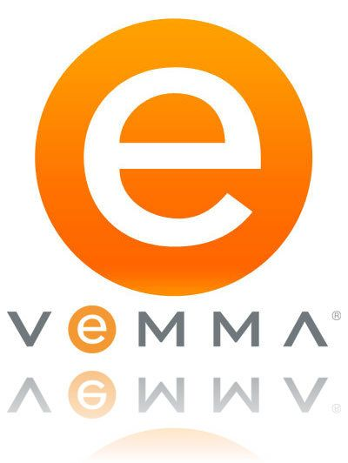

BISNIS - Manual Book

Oleh :

Jakarta, 17 Januari 2011

Daftar Isi

1 Vemma 1
2 Produk 1
2.1 Khasiat Vemma 2
2.2 ORAC 3
2.3 Cara Mengkonsumsi 3
3 Bisnis Vemma 3
3.1 Bonus 3
3.2 Vemmabuilder [VB] 4
3.3 Mengapa perlu Vemmabuilder [VB] 4
3.4 Kategori member saat upgrade 4
3.5 Investasi / pembayaran 5
3.6 Upgrade member http://bit.ly/vmaupgrade 5
3.7 Bagaimana memperoleh bonus dari VeMMA 6
3.8 Bila tidak aktif, apakah masih memperoleh bonus2 tersebut ? 6
3.9 Bagaimana saya mendapatkan produk? 6
3.10 Bila saya mengawali upgrade dengan 1/2 pack, bisakah saya upgrade ke ultimate pack ? 7
3.11 Apakah kelebihan dari Ultimate Pack ? 7
3.12 Fast Start Bonus 7
3.13 Cycle Bonus 7
3.14 Retail Bonus 8
3.15 Apakah VeMMA menerapkan sistem piramida ? 9
3.16 Kelebihan VeMMA Dibandingkan Dengan Bisnis yang lain 9
4 Resume 9
Mengapa Saya Join VeMMA ? 9

Founder, CEO of Vemma Mr. BK Boreyko

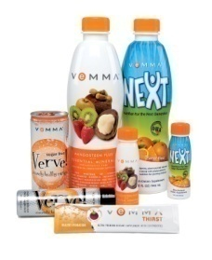

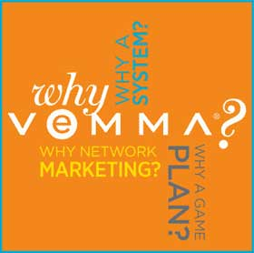

1 Vemma

Salam Vemma

Saat dimana kita harus memilih dalam hidup, kesehatan merupakan unsur penting bagi diri dan keluarga. Dan inilah Vemma, sebuah produk revolusioner yang pernah ada dimuka bumi, yang memberikan landasan dasar bisnis kesehatan spektakuler. Vemma menawarkan peluang bagi tiap individu, untuk sehat dalam arti sesungguhnya, baik pikiran, fisik, jiwa, dan financial.

Kesempurnaan dalam tingkat kehidupan insan [kesuksesan] adalah kesehatan itu sendiri. Dimana insan memiliki masa untuk bisa bersama dengan keluarga yang sehat, disamping memiliki kekuatan financial yang kokoh. Sehingga ianya mampu memberikan dan menyebarkan kesehatan tersebut kepada sesamanya.

Vemma sangat memahami ini , yang kemudian dituangkan dalam misinya. Sebuah perusahaan raksasa yang memimpin lebih dari 14 tahun pasar dunia atas produk kesehatan. Omzet mencapai lebih dari $ 1 billion per tahun. Vemma adalah kesempatan anda untuk menciptakan kehidupan yang sehat dan bahagia, dengan dibackup oleh sebuah industry yang kokoh. Vemma adalah bisnis anda, dimana akan merubah hidup anda, menjadi jauh lebih baik.

2 Produk

Landasan yang kuat dari sisi produk adalah kandungan ANTIOXIDANT. yang tidak tertandingi oleh produk manapun yang pernah ada, mencapai lebih dari 115,779 ORAC. Predikat “The Most Powerful Liquid Antioxidant in The World” sungguh merupakan nilai yang mahal dari sisi kualitas. Direkomendasikan lebih dari 350,000 ahli kedokteran dan kesehatan kelas dunia.

Bila anda perduli dengan kesehatan, setiap hari 63 triliun sel tubuh kita terus dihancurkan oleh molekul tidak stabil [radilkal bebas], yang berasal dari makanan minuman dan udara yang masuk ke tubuh kita. Radikal bebas ini sangat merusak sel-sel tubuh kita, yang berakibat pada percepatan penuanan ataupun disfungsi tubuh.

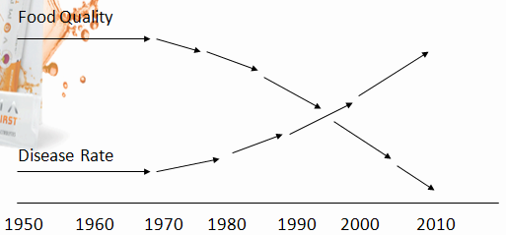
Tambahan lagi nilai nutrisi yang terus menurun dari masa ke masa, dimana 1 buah apel 20 tahun lalu senilai dengan 22 apel di era kini. Belum lagi jenis penyakit yang terus melonjak tajam dari waktu ke waktu.

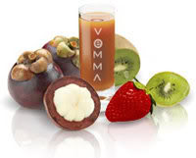
Bagaimanakah kita bisa melindungi keluarga dan diri kita. Permasalahannya adalah apa yang kita serap, bukan apa yang kita makan, minum atau hirup. Dan Vemma adalah jawabannya. Karena vemma all in one: Vitamin [12 spektrum], Essential Mineral [65 ionic mineral], Mangosteen, dan Aloe Vera serta Green Tea. Dimana 2oz Vemma sehari mampu memenuhi apa yang dibutuhkan oleh tubuh manusia, bahkan memberikan lebih dari apa yang dibutuhkan.
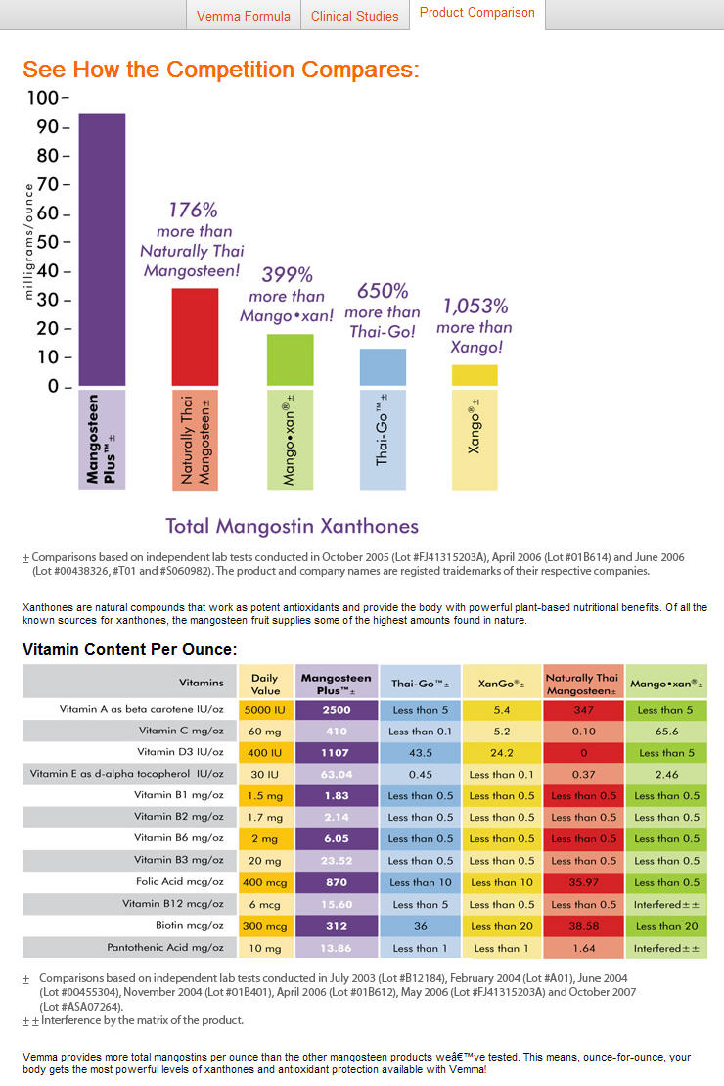
Kandungan Nutrisi Vemma telah diakui dalam Physician Desk Reference – PDR 2007, sebagai bagian obat tanpa resep dan diet tambahan, dengan demikian Vemma sangat aman dikonsumsi, tidak memiliki efek samping apapun, dan bahkan direkomendasikan untuk diminum setiap hari oleh semua manusia.

Sungguh sebuah produk yang luar biasa, Vemma berani mengkomparasi dengan produk-produk lain di kelas dunia, juga berani membuka formula produk andalan ini di websitenya.

2.1 Khasiat Vemma

- Melindungi serta menguatkan otot2 jantung
- Menjaga Kesehatan Cardiovascular dan membantu membentuk sel darah merah yang sehat, serta system syaraf yang sehat.
- Mengekalkan tahap acid amino homosisteina yang sehat.
- Melindungi sel dan membantu kandungan kolesterol pada tahap yang sehat.
- Memberikan vitamin B pada tahap sehat kepada jantung.
- Program diet yang seimbang dengan kandungan lemak tepung dan kolesterol yang rendah, mengandung acid folic, vitamin B6 dan B12, yang dapat mengurangi resiko vascular.
- Menjadikan mata, kulit, gigi dan rambut lebih sehat.
- Sistem pencernaan yang sehat.
- Membantu system saluran usus yang normal dan sehat.
- Memberikan ekstra tenaga.
- Mendukung serta meningkatkan system kekebalan tubuh.
- Menetralisir kadar gula, serta tekanan darah.
- Melawan radikal bebas.
- Mencegah lebih dari 200 penyakit kronis termasuk kanker.
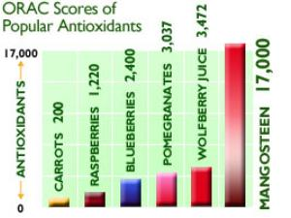
- Formula cair yang manis, bioavailable / mudah diserap tubuh dan mudah dikonsumsi tidak seperti pil atau tablet.

Perbandingan ORAC hanya dari sisi Mangonsteen saja [kandungan enzyme Xanthone yang terdapat pada seluruh isi dan kulit buah manggis] mencapai 17,000, dibandingkan sumber-sumber buah atau sayuran lainnya.

Vemma All In One berserta 12 spektrum vitamin, 65 ionic mineral, Mangonsteen, Aloe Vera dan Green Tea, maka nilai ORAC melebihi 115,779. Vemma memiliki ORAC tertinggi di dunia.

2.2 ORAC
Adalah Oxigen Radical Absorbtion Capacity, satu unit ukuran untuk menentukan kadar suatu bahan menentang radikal bebas dalam tubuh.

Informasi lebih jauh bisa anda temukan di
- www.mangosteenadvice.com/what-is-mangosteen.html
- www.health-report.co.uk/mangosteen.htm
- www.vemma.com/science/product-comparison.cfm

2.3 Cara Mengkonsumsi
cukup dengan 2oz [4 sendok makan] per hari utk dewasa, dan 1oz [2 sendok makan] untuk umur 2 – 12 tahun. 1 botol vemma [half pack] = 32oz, cukup utk dikonsumsi ½ bulan. Setelah segel dibuka harus dimasukkan ke dalam kulkas, agar terjaga kandungannya.

3 Bisnis Vemma
Sebuah Peluang Bisnis revolusioner dengan dukungan Vemmabuilder [VB] yang bekerja 24 jam nonstop membackup 90% kerja kita. Sistem Network yang difokuskan pada Promosi, untuk menjaring member dalam jaringan bisnis kita.

Vemma Business Opportunity, merupakan system yang mampu memberikan income yang tak terbatas pada para membernya dalam mingguan dalam skala internasional, yang dikemas dalam konsep home based business. Sehingga bisnis ini bisa dikerjakan dimana dan kapan saja secara online.

Platform Vemma Bisnis mencakup Internet Business, Direct Selling dan Wellness Industry, dimana ketiganya merupakan trend bisnis masa mendatang.

Perbedaan Direct Selling pada Vemma dengan Multi Level Marketing adalah kita hanya melakukan promosi website, bukan presentasi, manual follow up, stokist, ataupun jualan produk langsung.

Banyak orang skeptis dengan MLM karena harus melakukan presentasi, mengajak orang, dan menjual barang langsung. Karena memang itu membutuhkan keahlian yang bertahap. Sementara di Vemma itu semua tidak perlu, karena semua telah dilakukan oleh vemmabuilder. Dan semua produk vemma delivery langsung ke alamat para membernya.

Tepatnya Vemma Bisnis adalah “mempromosikan website sambil mengkonsumsi, serta memperoleh penghasilan tak terbatas !!”

Penanganan penjualan / sales dilakukan langsung oleh pihak Vemma Nutrition Company, yaitu PT Vemma Indonesia.

Vemma telah berhasil melahirkan para milyuner di lebih dari 62 negara. Dan kini hadir di Indonesia. Sehingga kita semua masih sangat baru, sebagai pioneer di bisnis ini.

3.1 Bonus
Syarat utama untuk memperoleh bonus adalah status member kita harus aktif, yang berarti harus mengkonsumsi minimal 1 botol [half pack] per bulan.

Jenis paket produk yang kita beli menentukan skema income. Untuk Indonesia minimal adalah half pack [1 botol] $55 = Rp.605,000. Dengan paket minimal ini potensi income kita mencapai $1,000 = Rp.11,0000,000 per minggu.

Jenis dan nilai bonus ditentukan dari maintain paket produk yang kita pilih. Maintain disini berkaitan dengan konsumsi per bulan, agar status member tetap aktif, bisa menjalankan bisnis serta berhak atas bonus. Jenis paket juga mempengaruhi masa aktif member [activation week]. Seperti paket ULTIMATE yang memiliki masa aktif 6 bulan, sehingga kita tidak perlu pusing maintain bulanan selama 6 bulan tersebut, focus hanya di bisnisnya.

3.2 Vemmabuilder [VB]
- VB adalah salah satu VeMMA support system yang fungsi utamanya adalah menjaring prospek / calon member untuk bergabung di VeMMA dibawah jaringan kita, bekerja 24jam nonstop online dengan sistem utama VeMMA. VB merupakan mitra member dalam melakukan promosi. Sebagai kompensasinya maka kita harus membayar fee bulanan untuk segala fasilitas yang didapat dari VB. Fee ini dapat digratiskan bila kita meraih pencapaian member baru tertentu.
- VB ini optional, member bisa memilih untuk memanfaatkannya atau tidak. Bila tidak memanfaatkannyapun tidak masalah, karena memang proses pengembangan jaringan VeMMA bisa kita atur sendiri sesuai dengan pola internet marketing yang kita kembangkan.
- Walaupun bersifat optional, namun sangat dianjurkan karena sangat membantu percepatan bisnis ini. Dengan bantuan VB maka fokus kita adalah pada promosi website saja, tidak lagi disibukkan dengan manajemen prospek, database, follow up, karena kesemuanya telah dihandle VB.
- Pendaftaran di VB adalah gratis, dengan status pre-enrolled. Kita diberikan waktu 90 hari untuk uprade menjadi paid member. Bila melewati 90 hari belum menjadi member, maka semua data prospek member yang ada akan hilang. Dengan upgrade menjadi paid member, maka anda akan mendapat link untuk promosi http://www.vemmabuilder.com/no-id
- Fungsi VB antara lain: - Sebagai Starter Kit – Sebagai senjata / alat bisnis kita - Menjaring prospek - Mengalokasikan downline secara AUTOBuilder – Database prospek dan member - Mem-follow up prospek – Mengupdate semua informasi perkembangan bisnis - Informasi produk – Free Training Call, dlsb

3.3 Mengapa perlu Vemmabuilder [VB]
Masalah utama bisnis jaringan adalah mencari prospek / teman bisnis dan mengembangkan jaringan. Di bisnis MLM convensional, 95% orang gagal mengembangkan jaringan.
Dengan adanya VB, kita tidak perlu susah mencari banyak downline, karena pencarian dibantu pula oleh para upline kita.

VB dilengkapi dengan sistem autobuilder, autodownline, dan autoresponder yang bekerja 24 jam sehari dan 7 hari seminggu.

Saat kita daftar gratis utk masa trial 90 hari, kita telah dilimpahi dengan DOWNLINE gratis dari upline secara otomatis. Limpahan downline ini adalah harta karun kita dalam bentuk point, yang nantinya menjadi passive income. Segala hasil aktivitas bisnis downline, akan kita peroleh pula. Dimana akan memberikan income yang tak terbatas di saat kita tidur, berlibur, bahkan saat kita sakit sekalipun.

Kita hanya perlu berpromosi [10% kerja], sementara 90% telah dihandle oleh VB 24jam nonstop.

3.4 Kategori member saat upgrade
Untuk memudahkan pemahaman, ada 3 katagori member,
- Member yang memiliki kartu kredit.
- Member yang tidak memiliki kartu kredit.
- Member yang memilih menggunakan transfer / cash.

3.5 Investasi / pembayaran
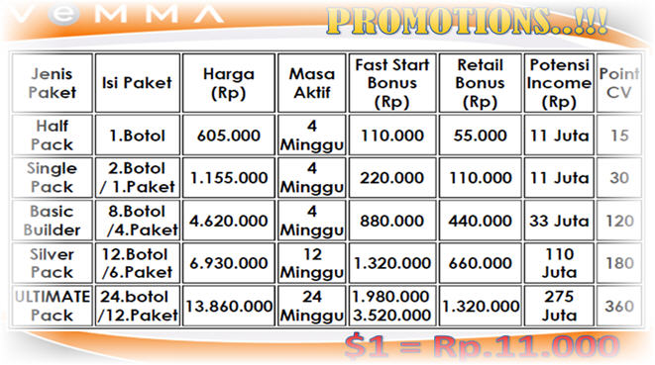
- Upgrade keanggotaan VB $ 19.95 per bulan. Biaya ini diasumsikan sebagai biaya operasional asisten pribadi kita dalam menjalankan bisnis VeMMA. Biaya VB ini akan digratiskan bila kita mensponsori sendiri minimal 5 orang Paid Member dalam sebulan.

- Melakukan pemesanan produk. Jenis pemesanan paket produk akan berdampak pada masa aktif dan jumlah maksimal bonus yang dapat diraih setiap minggunya. Gambar berikut ini memberikan ilustrasinya.

3.6 Upgrade member http://bit.ly/vmaupgrade
1 Upgrade dengan Kartu Kredit
Untuk Upgrade dengan kartu kredit, boleh menggunakan kartu kredit suami, istri anak atau adik, kakak, dan bagi yang sudah Registrasi lewat VB silahkan cari di email anda link seperti berikut http://www.vemmabuilder.com/upgrade/?xx terus lengkapi form.
2 Tidak Punya Kartu Kredit - Upgrade Vemmabuilder dengan VCC (Virtual Credit Card)
Atau Upgrade via VB dengan VCC (Virtual Credit card). Bagaimana caranya ?. Anda pesan VCC-nya, setelah anda mendapatkan VCC lalu anda Upgrade ke www.vemmabuilder.com.
Bagaimana cara memesan VCC?
Untuk pememesan VCC hubungi Pak Argo Jatmiko di 08179634297 bisa SMS , dan jangan lupa minta VCC yang bisa di isi ulang, karena ada beberapa jenis VCC atau masuk www.lensabisnis.com, www.cahayabisnis.com.

Apa itu VCC (Virtual Credit Card)?
VCC berkomitmen untuk memenuhi kebutuhan anda akan kartu kredit, terutama bagi mereka yang tidak memiliki, atau memiliki kartu kredit tetapi tidak mau menggunakannya, untuk transaksi online karena alasan keamanan.

Keuntungan menggunakan VCC?
- VCC lebih mudah diperoleh dan aman dibandingkan dengan menggunakan kartu kredit yang dikeluarkan oleh bank di Indonesia.
- Resiko kehilangan uang karena pencurian data kartu kredit jauh lebih kecil. Apabila anda ingin melakukan pembayaran, cukup order Prepaid VCC sesuai dengan nominal yang anda butuhkan, lakukan pembayaran, selesai. Selanjutnya anda tidak perlu khawatir data kartu kredit anda disimpan oleh penjual (merchant).
- Tidak ada biaya administrasi bulanan.
- Tidak ada syarat slip gaji dan status pekerjaan.
- Billing address bebas sesuai keinginan.
- Check balance / sisa saldo (tidak berlaku untuk produk VCC verifikasi).
- Diterima oleh hampir semua online merchant di seluruh dunia yang menerima pembayaran dengan kartu kredit

3 Upgrade Dengan Cash
Untuk membership / produk menggunakan transfer BCA Mall Sunter – an. Vemma Indonesia PT – ac. 4281366089. Konfirmasi pembayaran ke Pak Lukito di +62 81 6926156 / +62 21 23584718 – lukito@vemmaasia.com

Setelah transfer emailkan pula ke upline anda: “ nama – hp – email – alamat lengkap “.
Transfer ini berlaku pula bila tidak ingin menggunakan VB alias offline.
Upline kemudian akan bekerjasama dengan kantor Vemma Indonesia untuk aktifasi. Anda akan menerima email dari Vemma yg memberitahukan VID – vemma ID - nomor ID baru (permanent) dan informasi pengiriman produk. Maka andapun resmi menjadi Anggota VeMMA dan bisa mulai menjalankan bisnis.
Anda akan memperoleh website bahasa Indonesia, untuk sarana promosi di Indonesia.
Walaupun upgrade Online dan VB memberikan kita kelebihan, tidak berarti anda tidak bisa menjalankan bisnis Vemma ini secara Offline. Semua bergantung USAHA anda. You are the owner & CEO of your business.
Bagaimana bila telah Upgrade di Vemma.com kemudian ingin mengaktifkan VB?
Gunakan “turbocharge”, di browser ketik www.vemmabuilder.com/turbocharge lalu masukkan VID anda dan isi data Kartu Kredit/VCC anda, ikuti step-step berikutnya.

3.7 Bagaimana memperoleh bonus dari VeMMA

Semua bonus dari VeMMA hanya akan diperoleh bila status VID anda berada dalam kondisi activation weeks. Untuk mendapatkan status tersebut maka anda diharuskan untuk order salah satu produk VeMMA.

Terdapat beberapa pilihan order produk VeMMA, dimana setiap pilihan memiliki kualifikasi activation weeks berbeda, misalnya Entry Level untuk Half Pack, Single Pack dan Basic Builder (4 weeks/1 month activation) atau 6 pack Silver Builder (12 weeks/3 months) atau 12 pack Ultimate Builder (24 weeks/6 months).

Pemilihan produk juga berpengaruh pada skema maksimal bonus yang bisa kita peroleh.
Untuk entry level (1 Botol/Half Pack), Single Pack -> maksimum bonusnya adalah US$ 1000/minggu, Basic Builder -> maksimum US$ 3000/minggu, Silver Builder -> maksimum US$ 10.000/minggu dan Ultimate Builder -> US$ 25.000 / minggu.

1 Botol VeMMA dihargai 30 CV (Commissionable Volume). Terdapat beberapa jenis bonus dari VeMMA, yaitu : Fast Start Bonus, Retail Bonus, Cycle Bonus, Team Bonus, Enrolled Matching Bonus, 2nd Generation Matching Bonus, Rank Advancement, Global Bonus Pools, Consistency Bonus, Multiple Business Center. Dan yang paling baru ditambahkan adalah Performer Bonus Pool.

3.8 Bila tidak aktif, apakah masih memperoleh bonus2 tersebut ?

VeMMA adalah long-term business, maka semua member VeMMA adalah berperan dalam menjaga keberlangsungan bisnis VeMMA. Karena itulah maka kontinuitas dalam mengkonsumsi / order produk akan mempengaruhi berbagai skema bonus yang disediakan. Adalah sesuatu yang adil bila kita aktif dan mendapat bonus, sementara bila kita tidak aktif maka tidak mendapat bonus.

Setiap member adalah bagian yang tak terpisahkan dari siklus bisnis VeMMA. Sehingga bila kita statusnya tidak aktif maka kita akan terputus dari siklus tersebut. Namun demikian walaupun tidak aktif bukan berarti status keanggotaan kita menjadi hilang. Hanya hak untuk mendapatkan bonusnya saja yang hilang.

3.9 Bagaimana saya mendapatkan produk?

VeMMA adalah sebuah bisnis yang memadukan konsep MLM dan e-commerce. Dengan demikian semua produk akan sampai bila semua verifikasi terkait dengan order dan bayaran telah clear.
Kantor VeMMA Indonesia akan bertanggung jawab untuk delivery semua order produk VeMMA untuk seluruh wilayah Indonesia, kecuali untuk wilayah Papua. Untuk kepentingan proses order ini diperlukan waktu sekitar 2 minggu.

3.10 Bila saya mengawali upgrade dengan 1/2 pack, bisakah saya upgrade ke ultimate pack ?

Boleh, anda diberi waktu tenggang hingga 90 hari untuk upgrade ke status ultimate. Perhitungan 90 hari ini dihitung dari saat anda upgrade jadi Paid Member. Bila telah melebihi waktu 90 hari dan anda masih tidak melakukan upgrade, maka hak anda untuk upgrade dari 1/2 pack ke Ultimate hilang; dan anda tidak akan bisa menjadi member Ultimate selamanya.

3.11 Apakah kelebihan dari Ultimate Pack ?

- Ultimate Pack adalah paket maksimal dari marketing plan VeMMA. Dengan mengambil paket ini maka maximum cycle income kita adalah $25,000 = Rp.275,000,000 per minggu..
- Menerima 10 bonus + 1 (baru). Untuk ½ pack hanya 3 jenis Bonus saja
- Account aktif selama 6 bulan , jadi tidak perlu beli produk selama 6 bulan kedepan.
- Dapat 12 pack produk (24 botol), bisa diminum sendiri atau dijual retail atau dijadikan bahan promosi. Sebaiknya memang dikonsumsi sendiri / keluarga agar kita merasakan manfaat langsung dari VeMMA.
- Anda cuma perlu membeli paket ultimate sekali aja. Bulan ke-7 dan seterusnya maintain dapat dilakukan minimal dgn. half/single pack saja, namun status ULTIMATE SEUMUR HIDUP .
- Bisnis ini bisa diwariskan
- Kalo seorang downline yg anda sponsori upgrade ultimate juga, maka anda akan dapat Fast Start Bonus/Sponsor Bonus sebanyak $160 + Retail Bonus $160 = $320

3.12 Fast Start Bonus
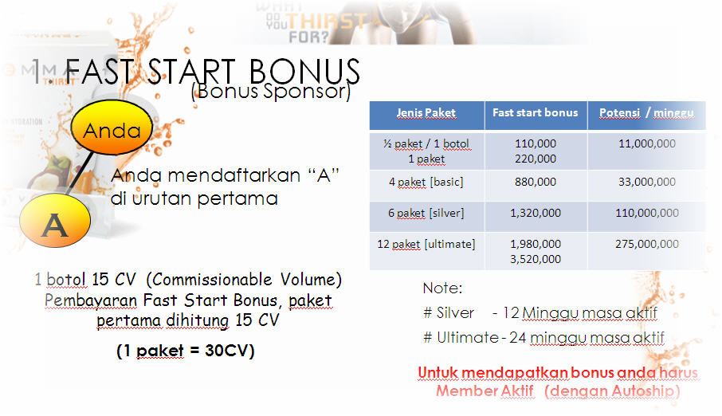
Bonus ini diberikan karena anda telah mengembangkan bisnis VeMMA dan berhasil mensponsori sendiri downline anda. Lebih mudah lagi biasanya dinamakan sebagai Sponsor Bonus. Kalo anda mempromosikan VeMMA kepada orang lain (A-nother), dan orang tersebut (A) kemudian upgrade menjadi Paid Member, maka anda akan di bayar berdasarkan Paket Produk yang di ambil oleh downline yg anda sponsori sendiri (A). Maka kondisi bonus Fast Start yang akan diraih adalah dalam kemungkinan sbb :

3.13 Cycle Bonus
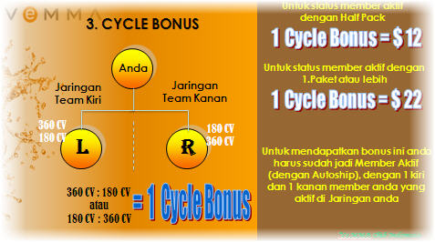
Cycle bonus dihitung berdasarkan point yang dikenali sebagai CV (Cycle Volume). Ilustrasinya adalah : Anda belanja ke Matahari atau Carrefour dan tunjukkan point belanja anda pada kasir, maka kalau pointnya sudah mencukupi, point tersebut dapat di redeem / ditukar dengan sejumlah barang misal : payung, kulkas, kipas dll.

Sama juga konsepnya di VeMMA. Anda akan dapat point jika membeli Paket produk VeMMA. Malah anda juga dapat point jika downline anda turut membeli produk VeMMA (termasuk downline yang diberi oleh upline).

Untuk me’redeem’ bonus CV, anda perlu mencukupkan point di kedua-dua belah kaki dengan perbandingan: 1 cycle bonus = 180 CV di kaki 1 + 360 CV di kaki 2 atau sebaliknya.

1 Cycle Bonus = $12 untuk. mereka yang keanggotaannya Half pack (1botol). Untuk Keanggotaan Single Pack (2 botol) dan lebih, 1 Cycle Bonus = $22. Maka kalau anda mau cycle bonus yang besar, maka minimum member keanggotaannya harus Single pack (2 botol).

Bagaimana kita mendapat CV?
Point berasal dari pembelian paket produk yg anda dan downline anda beli. Setiap paket produk memberikan CV yang berbeda.

Di VeMMA kita berpeluang mendapat limpahan CV dan downline dari upline. CV di kaki 1 akan terus meningkat walaupun kita masih belum ada Paid Member direct line karena diberi oleh upline. Point yang belum layak diredeem tidak akan 'flush' dan akan disimpan (carry forward) sampai anda layak utk memperoleh cycle bonus. Inilah kelebihan utama dari VeMMA!!

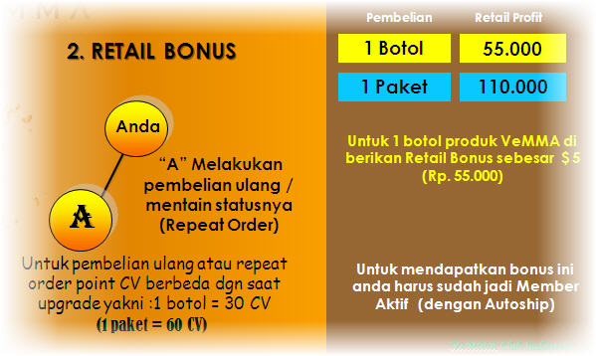
3.14 Retail Bonus
Bonus ini diberikan untuk semua vemma member dari Indonesia dan Philippine saja, Apabila anda mensponsori downline , anda mendapat Retail Bonus seperti table dibawah. Fast start bonus dapat , Retail Bonus juga dapat.

Dibawah Ilustrasi MARKETING PLAN ULTIMATE

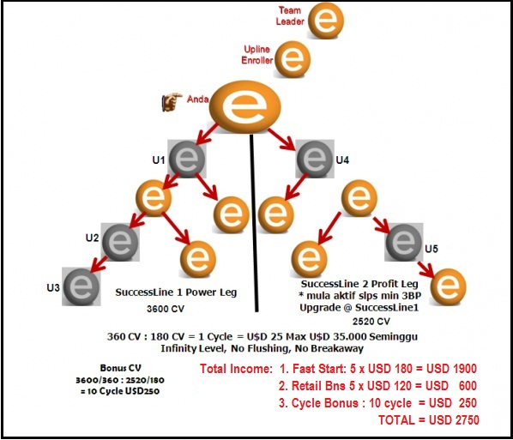

3.15 Apakah VeMMA menerapkan sistem piramida ?

Tidak. Vemma menerapkan sistem binary (2 kaki) dengan konsep dual line compensation. Dalam Vemma, siapa yg lebih rajin, dia akan dapat lebih banyak. Vemma adalah networking bisnis, anda boleh mengungguli income upline kalo anda lebih rajin.

3.16 Kelebihan VeMMA Dibandingkan Dengan Bisnis yang lain
Bisnis Vemma ini bermarkas di USA, telah ada dipasaran global sejak 15 tahun lalu, memiliki pendapatan tahunan mencapai $1.6 billion. Serta menshare lebih dari $500 juta kepada membernya. Serikat Vemma adalah sebuah perusahaan yang kokoh dan mantap,
Vemma adalah perintis bisnis online di Indonesia. Sebagai anggota Vemma kita adalah yang terawal mengenali Vemma (pioneer).
Kita sangat beruntung karena sebagai pioneer, peluang terbuka sangat luas, ditambah dengan bantuan VB yang membantu 90% kerja kita.
VB adalah 3rd party company yang ditunjuk perusahaan Vemma untuk membantu member Vemma mengembangkan jaringan dengan lebih cepat dan tak terbatas.

4 Resume

Mengapa Saya Join VeMMA ?

- Produk VeMMA mengandung anti-oksidan yang unggul, dengan nilai ORAC tertinggi. Anti-oksidan membantu badan melawan radikal bebas yang dapat merusak sel-sel dan mempercepat proses penuaan.
- VeMMA juga memberikan kesempatan untuk berbisnis online secara luar biasa !
- Karena anda dibackup sistem IT tercanggih dengan Autoresponder, Autobuilder dan Autodownline yang memungkinkan anda mendapat Downline dari seluruh dunia.

Ok, sekian penjelasan, bila ada yang masih ingin ditanyakan jangan ragu untuk menghubungi upline anda segera, karena bisnis ini kita bermain dengan kecepatan tinggi.

You don’t have to be perfect to start, but you have to start to be perfect
Winners never quit, and quitters never win
No pain no gain
You have to be crazy with your business, if you want to success

